Практическая работа

Тема: Блочная верстка с использованием CSS

Ход работы:

Пример

Программный код:

<html>

<head>

<title>Лабораторнаяработа №2 </title>

<style>

body

{

background: #f5f5f5;

color: #000000;

font-family: Arial, Times New Roman;

font-size: 16px;

}

header

{

background: yellow;

height: 100px;

width: 100%;

}

nav

{

background: #330044;

color: white;

width: 100%;

height: 50px;

}

aside

{

background: #1baf5d;

float: left;

width: 10%;

height: 400px;

}

content

{

background: #556266;

float: right;

width: 90%;

height: 400px;

}

clear

{

clear:both;

}

footer

{

background: #ff0404;

color: white;

height: 450px;

width: 100%;

}

</style>

</head>

<body>

<header>

Шапка сайта

</header>

<nav>

Меню навигации горизонтальное

</nav>

<aside>

Левый сайдбар

</aside>

<content>

Основная часть

</content>

<footer>

Подвал

</footer>

</body>

</html>

Протокол:

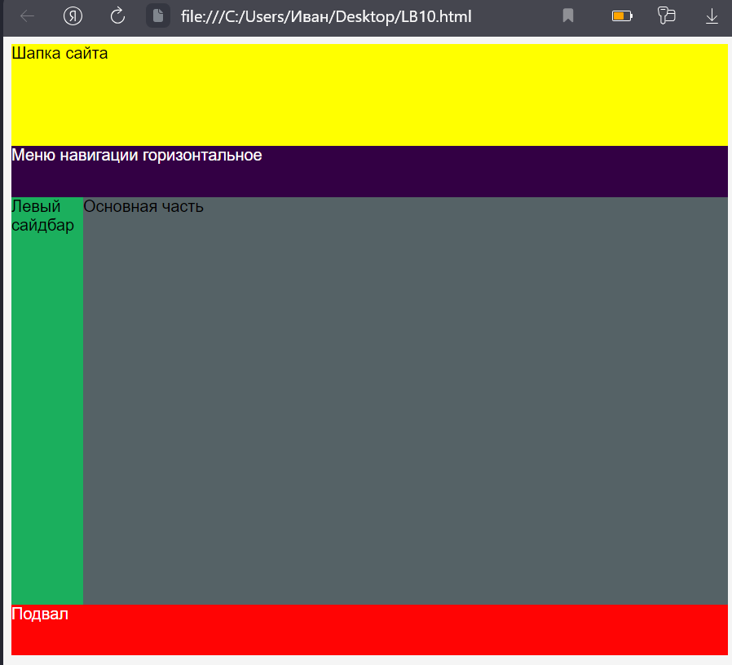

Практическое задание

Программный код html:

<html>

<head>

<title>Практическая работа 11 </title>

<link rel="stylesheet" href="style.css">

</head>

<body>

<header align="center">

<br>

<br>

Шапка сайта

</header>

<laside>

Левый сайдбар

</laside>

<content>

</content>

<raside>

Правый сайдбар

</raside>

<footerl align="center">

<br>

Подвал 1

</footerl>

<footerr align="center">

<br>

Подвал 2

</footerr>

</body>

</html>

Программный код style:

body

{

background: #f5f5f5;

color: #000000;

font-family: Arial, Times New Roman;

font-size: 22px;

}

header

{

background: #CC9293;

height: 120px;

width: 100%;

}

laside

{

background: #ed760e;

float: left;

width: 17%;

height: 400px;

}

content

{

background: #aaffee;

float: left;

width: 60%;

height: 400px;

}

raside

{

background: #ed760e;

float: right;

width: 23%;

height: 400px;

}

clear

{

clear:both;

}

footerl

{

background: #ffccff;

float: left;

height: 70px;

width: 50%;

}

footerr

{

background: #bc8f8f;

float: right;

height: 70px;

width: 50%;

}

Протокол:

